**توجه1:** این مقاله جهت اصلاح یک محتوا که قبلا تولید شده بود نگارش شده است، در واقع نقدی بر یک محتوای تولید شده است.

**توجه2:** تولید و طراحی محتوا طبق نظر کارفرما بدون سئو و یا سئو شده انجام خواهد شد.

* پیشنهاد برای سئو بهتر این [پست](https://rasakharid.com/product/%da%a9%d8%a7%d8%a8%d9%84-aux-%d9%87%d9%88%da%a9%d9%88-%d9%85%d8%af%d9%84-upa11-%d8%a8%d9%87-%d8%b7%d9%88%d9%84-1-%d9%85%d8%aa%d8%b1/)

محتوای درج شده در سایت شامل جملات زیر است:

کابل انتقال صدا HOCO مدل UPA11 دارای طول 1 متر می باشد. شما می توانید صدای آهنگ های تلفن همراه خود را به راحتی از طریق کابل کابل AUX به سیستم پخش صوت داخل خودرو منتقل و گوش کنید. شما میتوانید از کابل AUX هوکو مدل UPA11 جهت انتقال صدا برای این منظور استفاده کنید.

برای استفاده کافیست یک سر این کابل را به پورت هندزفری تلفن همراه، و سر دیگر آن را به پورت AUX UPA11 واقع سیستم پخش صوت خودرو متصل کنید. تا تمام صدا های (تفن) همراهتان از بلندگو های خودروتان پخش شود. این کابل با همه گوشی های تلفن همراه از جمله آیفون و اندرویدی سازگار می باشد.

به نظر می‌رسد برای قابل درک تر بودن نوشته و همچنین افزایش سطح سئو لازم است بعضی تغییرات در جملات بالا اعمال شوند. این تغییرات نه تنها باعث افزایش میزان قابل درک بودن و روانی متن می‌شوند بلکه باعث می‌شود مخاطب نیز هنگام بازدید از سایت و خواندن مطالب حس بهتری داشته باشد و چه بسا سریع تر اعتمادش جلب شود.

همانطور که پیداست من در ساختار نوشته تغییراتی اعمال کردم؛ درواقع محتوا را از شش جمله(یا پاراگراف) تبدیل به دو پاراگراف کردم. با این کار هم از لحاظ زیبایی محتوا چشم نواز تر است و هم باعث شده جملات در کنار هم یک ساختار خواناتری را تشکیل بدهند.

در نوشتن محتواهای طولانی یک نکته بسیار حائز اهمیت است و آن نبود **غلط املایی** در متن است. من کلماتی که ناخوانا هستند و یا غلط املایی دارند را داخل پرانتز قرار داده و رنگشان را به قرمز تغییر داده ام.

با بررسی سه سایت [دیجی کالا](https://www.digikala.com/product/dkp-55181/%DA%A9%D8%A7%D8%A8%D9%84-%D8%A7%D8%B3%D8%AA%D8%B1%DB%8C%D9%88-aux-%D8%A8%D9%87-%D8%B7%D9%88%D9%84-1-%D9%85%D8%AA%D8%B1/)، [جانبی](https://janebi.com/product/156694) و [مَستِرکالا](https://masterkala.com/product/18625/Biva-AUX-03-Cable) می توانیم تقریبا سه نوع تولید محتوا را مشاهده کنیم. ابتدا از سایت مستر کالا شروع می‌کنیم.

من تصویر محتوای تولید شده را در این قسمت قرار می‎دهم. (حواسمان هست که یکی از اصول سئو **می‌تواند** درج تصاویر در مقاله باشد.)

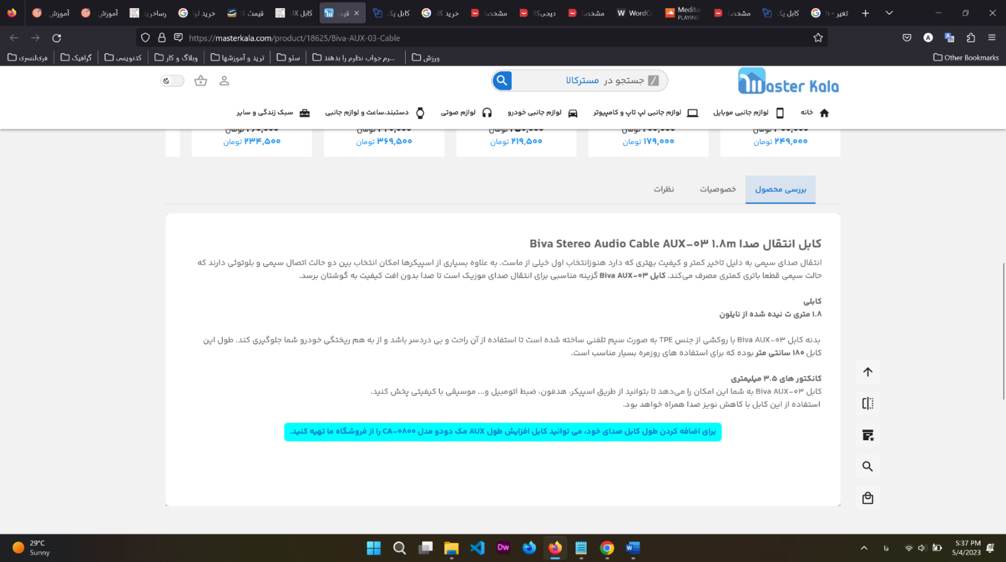

این محتوا سه عنوان درجه 2 دارد، یا همان (h2). و در انتهای توضیحات یک لینک دیگر به محصولات خود سایت درج شده است(لینک داخلی).

سایت جانبی اما تنها به درج مشخصات کالا به صورت لیستی پرداخته است.

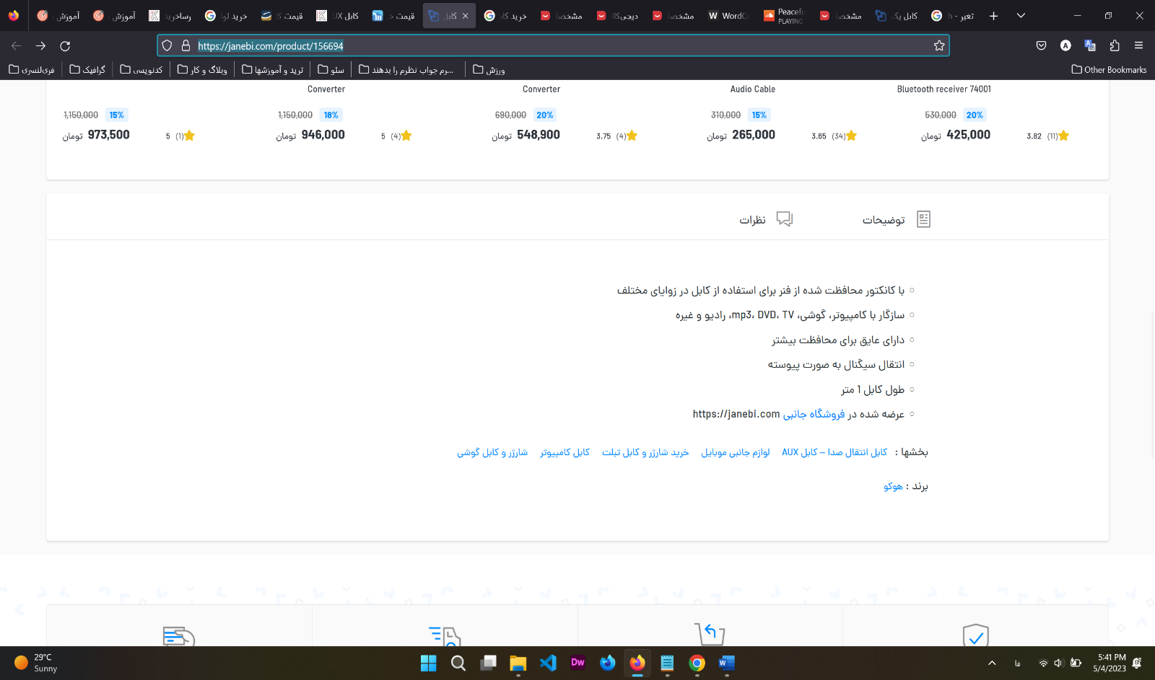

و نهایتا دیجی کالا؛

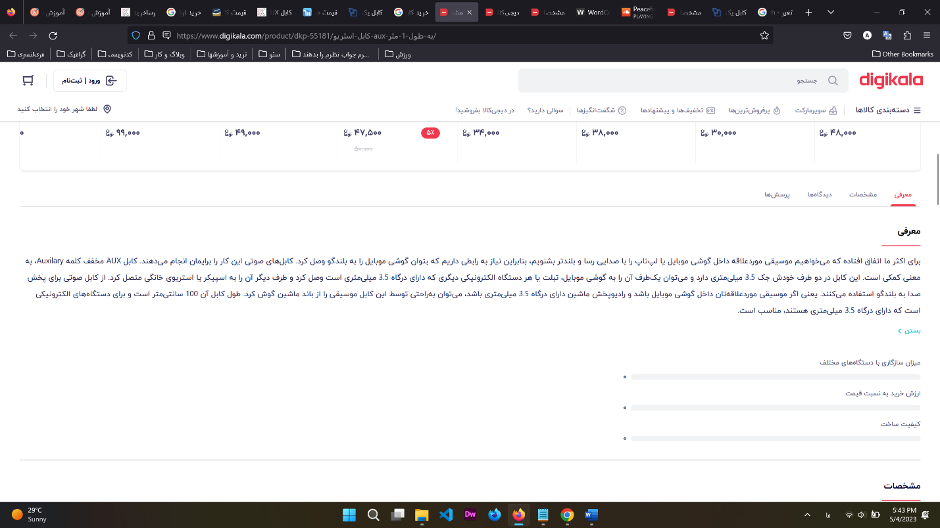

اولی و سومی تقریبا از جهاتی شبیه به هم هستند ولی سایت دیجی کالا توضیح بسیار خواناتر و منظم تری ارائه کرده است. نکته مهم اینجاست که اگر قصد نوشتن توضیحات برای محصولی را داریم باید خلاقانه فکر کنیم و خلاقانه بنویسیم. درواقع باید خودمان را جای مخاطب قرار دهیم و مثل او فکر کنیم و نیازهای او را تا حد زیادی و با دقت بالایی حدس بزنیم.

من در انتهای این مقاله یک نسخه اصلاح شده از محتوای فعلی درج شده در سایت را قرار می‌دهم.

امروزه ممکن است ما، زمان قابل توجهی از روزمان را داخل ماشین بگذارنیم. و قطعا خیلی از ما دوست داریم که به آهنگ مورد علاقه‌مان گوش کنیم یا یک پادکست را شروع کنیم.

بهترین و ارزان ترین راه برای این منظور [کابل های AUX](https://rasakharid.com/product-category/%da%a9%d8%a7%d8%a8%d9%84%d8%8c-%d9%85%d8%a8%d8%af%d9%84-%d9%88-%d8%b1%d8%a7%d8%a8%d8%b7/%da%a9%d8%a7%d8%a8%d9%84-aux/) هستند. استفاده از کابل های AUX بسیار راحت است و شما دیگر دردسر بلوتوث و یا حتی تمام شدن باتری گوشی خود را ندارید.

پیشنهاد [رساخرید](https://rasakharid.com/) به شما کابلAUX مدل UPA11 از شرکت هوکو، می‌باشد. شرکت هوکو یکی از محبوب ترین برند های تولید لوازم جانبی است که قطعا شما محصولات زیادی از آن را در اطرافتان مشاهده کرده و یا حتی قبلا از آن استفاده کرده‌اید.

کیفیت در عین قیمت مناسب، کیفیت بالا و دوام محصول از ویژگی های این کابل است. طول این کابل 1 متر است و مناسب برای استفاده در ماشین و یا اتصال موبایلتان به دیگر لوازم پخش کننده صدا که دارای درگاه 3.5 میلی متری هستند می‌باشد.

تعداد کلمات: 616

مدت زمان برای نگارش: حدودا یک ساعت و پانزده دقیقه.